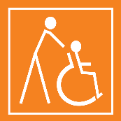

**Úřad práce České republiky Krajská pobočka v Karlových Varech**

**KoP Aš**

Adresa objektu Vysoká 1783/24, 352 01 Aš 1

**Kontakty**

|  |  |
| --- | --- |
| telefon | +420 950 117 377 |
| email | IDDS: qrmzpmz  e-podatelna: [podatelna.ch@uradprace.cz](mailto:podatelna.ch@uradprace.cz) |
| WEB | **www.uradprace.cz** |

**Popis objektu**

Objekt je využíván jako administrativní budova sloužící pro výkon činnosti ÚP ČR.

Budova má jedno podzemní a tři nadzemní podlaží (vč. přízemí).

Objekt je veřejnosti přístupný.

**Základní přehled přístupnosti**



**Uživatelský popis**

**Vstup**

Budova má jeden hlavní vstup, který je částečně přístupný. Vstupní plocha se nachází téměř v jedné výškové úrovni s přilehlým chodníkem a je dosažitelná přes krátký nájezd s mírným sklonem.

Chodník je tvořen betonovou zámkovou dlažbou bez výrazných nerovností.

Vstupní dveře jsou jednokřídlé, manuálně otevíratelné směrem dovnitř, s průchozí šířkou 90 cm. Dveře nejsou opatřeny automatickým pohonem ani madlem z vnější strany.

Za vstupem se nachází víceúrovňové zádveří, přičemž výškový rozdíl cca 80 cm mezi vstupem a přízemní klientskou částí je možné překonat schodištěm se 5 stupni nebo schodišťovou plošinou. Plošina je neautomatizovaná, obsluhovaná personálem, a zajišťuje přístup do přízemí osobám na vozíku s asistencí.

**Interiér**

Budova má tři nadzemní podlaží a jedno podzemní podlaží, které není veřejnosti přístupné.

V přízemí se nachází čekárna, přepážky a kanceláře určené k přímému kontaktu s klienty. Dále je zde umístěna toaleta pro veřejnost.

Ve 2. a 3. nadzemním podlaží se nacházejí další kanceláře určené k odbavení klientů a prostory sloužící administrativnímu a provoznímu zázemí. Přístup do těchto podlaží je možný pouze po schodišti.

Vnitřní komunikační trasy jsou přehledné, šířka chodeb je vyhovující (min. 90 cm). Dveře do kanceláří mají šířku 80 cm, což odpovídá minimálním požadavkům dle normy.  
Osobní asistence při orientaci nebo doprovodu je zajišťována personálem ÚP na požádání.  
V případě potřeby je imobilní klient odbaven v přízemí.

**Výtah**

Objekt není vybaven výtahem.

Pro překonání výškového rozdílu v rámci zádveří (vstup ↔ klientský prostor v přízemí) je k dispozici schodišťová plošina, kterou obsluhuje personál. Přístup do dalších nadzemních podlaží je možný výhradně po schodišti.

**Hygienické zázemí**

Toaleta pro veřejnost je v zádveří před prvním schodištěm s plošinou. Toaleta stavebně oddělena dle pohlaví a nesplňuje požadavky na bezbariérovost.

Vstupní dveře do toalety mají šířku pouze 60 cm, což neumožňuje přístup osobám na vozíku. Toaleta není vybavena ani madly ani prostorem pro manévrování.

**Parkování**

Objekt nedisponuje vlastní parkovací plochou pro veřejnost.

K parkování lze využít veřejná odstavná stání v ulici Vysoká před objektem. Povrch vozovky je asfaltový, chodníku betonový (zámková dlažba).

Přechod z parkovacích míst na chodník je ztížen odvodňovacím žlabem, který vede podél celé délky chodníku a může být obtížně překonatelný pro osoby s omezenou schopností pohybu.

Vyhrazené parkovací místo pro osoby s postižením není k dispozici.

**Fotodokumentace**

Vstup

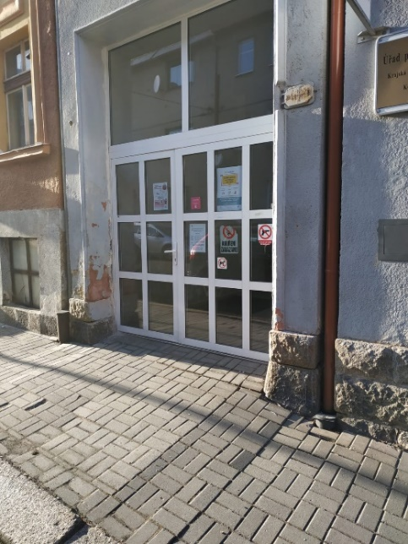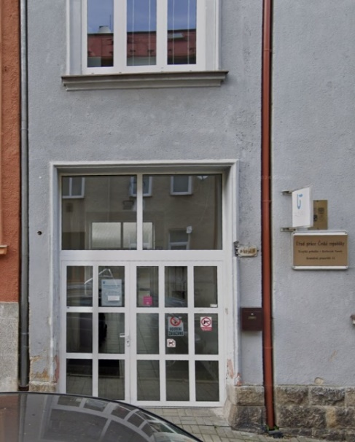

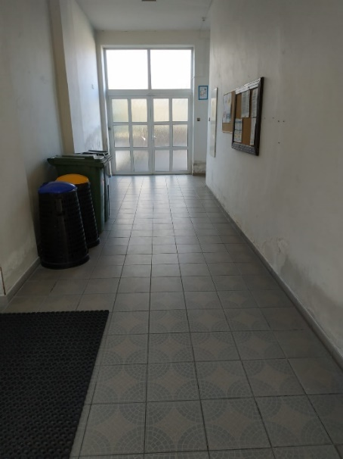Zádveří

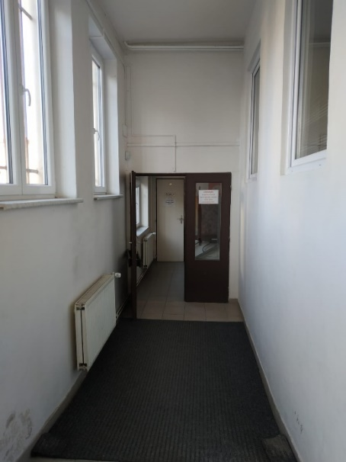

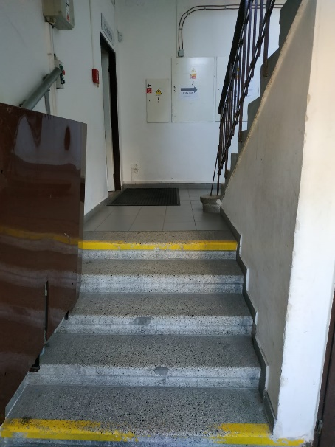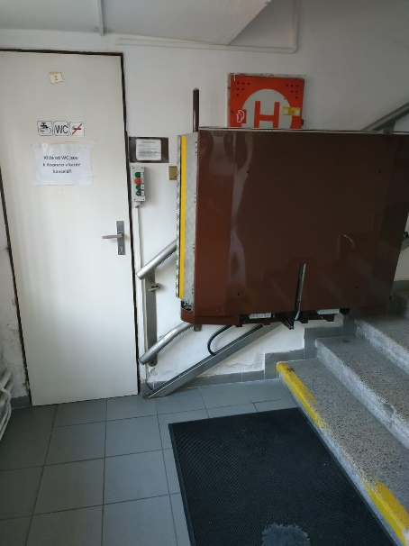WC pro veřejnost, plošina a schodiště v přízemí